Warum sind Petformed die besten orthopädischen Betten?

Alles dank der Oxymesh®-Füllung

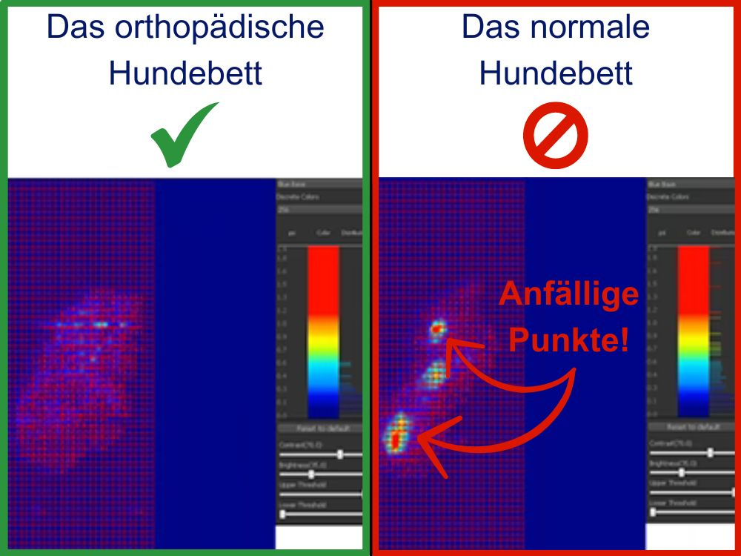

Orthopädie auf höchstem Niveau

Auf die empfindlichen Stellen Ihres Hundes, wie Knie und Hüfte, üben unsere Betten keinen Druck aus. Herkömmliche Betten sind zu weich. Das Liegen darauf kann zu Gelenkproblemen führen.

Studien zeigen, dass nach 28 Tagen

17,6 % der Hunde eine erhöhte Gelenkbeweglichkeit aufwiesen

21,6% der Hunde weniger Gelenkschmerzen hatten

12,5% der Hunde weniger steife Gelenke hatten

50% der Hunde besser schliefen (weniger nächtliches Zappeln)

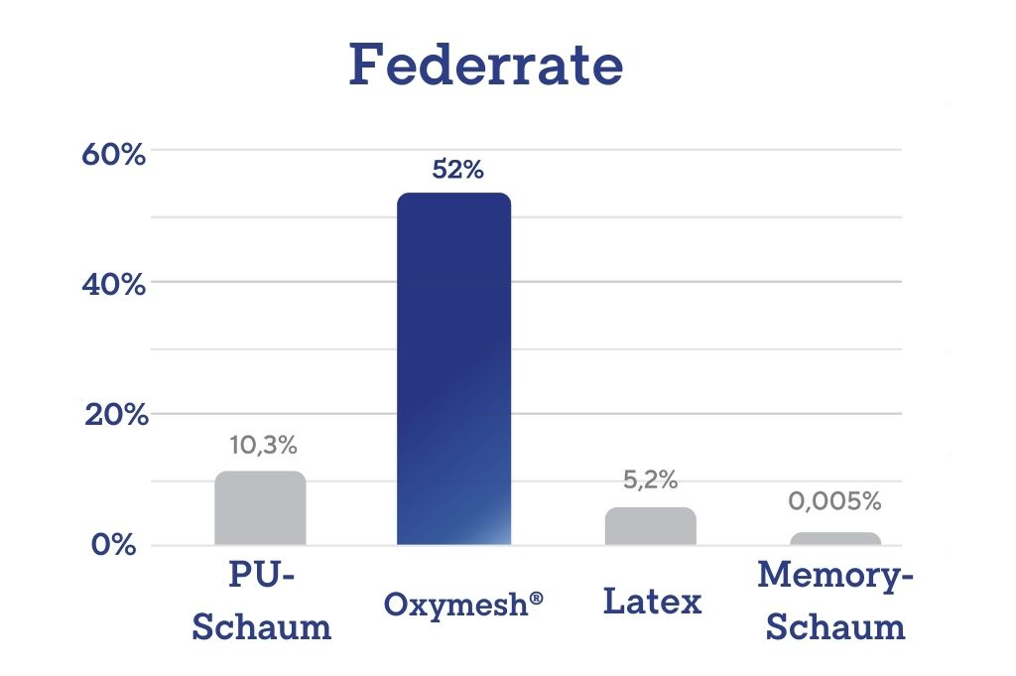

Extrem sanftes Aufstehen

Das Aufstehen ist sehr einfach, da die Oxymesh®-Polsterung außergewöhnlich elastisch ist. Sogar ältere Hunde mit kranken Gelenken sind in der Lage, sich ohne Probleme aus dem Petformed-Bett zu erheben.

Das haben Untersuchungen gezeigt:

Oxymesh® ist mehr als 10 mal elastischer als Polyurethanschaum (1040%).

Oxymesh® ist mehr als 5 Mal elastischer als Latexschaum (520%).

Oxymesh® ist tausendmal elastischer als Memory-Schaum.

Detaillierte Forschung

Weichheit angepasst an das Gewicht des Hundes

Bei 99 % der auf dem Markt erhältlichen Hundebetten wird für alle Größen der gleiche Härtegrad verwendet. Wir zum Glück nicht.

Damit Sie 100% sicher sein können, dass das Bett für Ihren Hund geeignet ist, hat jede unserer 4 Matratzengrößen einen speziell angepassten Härtegrad.

Echte Besitzer, echte Meinungen

Es hat uns 3 Jahre und 76 Prototypen gekostet, das Petformed Hundebett zu entwickeln. Jede Meinung ist für uns wertvoll, denn sie hilft uns, unsere Produkte zu verbessern.

Siehe andere Bewertungen

Die Oxymesh®-Füllung ist unter der Dusche waschbar!

"Sadie schläft gerne darauf, wahrscheinlich weil es einer menschlichen Matratze ähnelt!

"Ich kann mit Sicherheit sagen, dass wir sie noch viele, viele Jahre zu Hause haben werden.

"Das Beste an der Matratze? Die Tatsache, dass sie keine schlechten Gerüche aufnimmt und dass die Reinigung sehr einfach ist!

Siehe andere Bewertungen

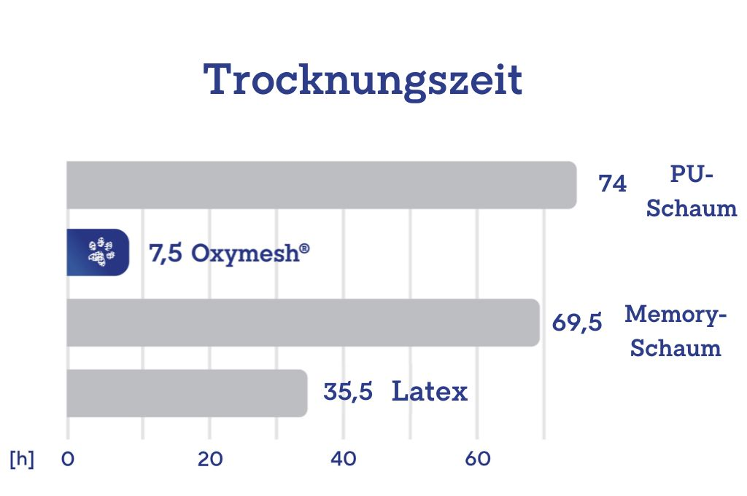

Die Füllung trocknet in wenigen Stunden

In einem Test wurde die Trocknungszeit von 3 verschiedenen Füllungen mit unserer Oxymesh®-Struktur verglichen. Hier sind die Ergebnisse:

Oxymesh® trocknet mehr als 9 mal schneller als Memory Foam.

Oxymesh® trocknet fast 10 Mal schneller als Polyurethanschaum.

Oxymesh® trocknet fast 5 Mal schneller als Latex.

Ausführliche Tests

Oeko-Tex® zertifiziert

Die Petformed-Matratze ist nach Öko-Tex Standard 100 zertifiziert.

Dieses Zertifikat ist eine Garantie für die Abwesenheit von schädlichen Chemikalien in der Füllung, die für die Herstellung der Matratze verwendet wird.

Ein Bett aus Oxymesh® ist ideal für Hunde mit Allergien.

Petformed von Tierärzten empfohlen

Damit Sie sich auf die Qualität und Leistungsfähigkeit unserer Betten verlassen können, wurden Petformed-Betten in Zusammenarbeit mit Tierärzten entwickelt.

Unsere Betten werden wegen ihrer orthopädischen Eigenschaften und Waschbarkeit in vielen Kliniken verwendet, darunter auch OIOMVET. Für Hunde nach Operationen, insbesondere nach Gelenkoperationen, sind diese Betten ideal.

Ein strapazierfähiger Bezug ist unerlässlich

Ein Bezug, der alles mitmacht

Für unseren Bezug haben wir einen extrem strapazierfähigen Stoff gewählt.

Bei einem Hundebett sind die Reißfestigkeit, der Martindale-Test und die Verfilzungsbeständigkeit von entscheidender Bedeutung.

Nachfolgend sehen Sie, welche Tests durchgeführt wurden. Außerdem erfahren Sie, wie unser Stoff abgeschnitten hat.

Mehr als 60 kg

so viel hält unser Bettzeug aus

Zugfestigkeit

Bei diesem Test wird eine Situation simuliert, in der ein Hund das Bettzeug mit seinen Zähnen packt und versucht, es zu zerreißen.

Der Test bestand darin, das Material in die Klemmen einer Zugprüfmaschine einzuspannen. Dann wurde die Kraft gemessen, bei der der Riss auftrat.

Unser Material hat die höchste Kategorie erreicht und ist erst bei einer Belastung von ca. 700 N zu Bruch gegangen.

Das heißt, ein Hund mit einem Gewicht von über 60 Kilogramm könnte sich an unserem Material festhalten, ohne dass es reißt.

Belastungstest für den täglichen Gebrauch

Dieser Test simuliert den täglichen Gebrauch des Bezugsmaterials.

Der Test bestand darin, mit hohem Druck Schmirgelpapier gegen den Stoff zu reiben. Die Anzahl der Reibungszyklen des Gewebes, bei denen ein Riss auftrat, wurde gemessen.

Erst nach ca. 100.000 Reibungszyklen, die um den Faktor 3 über den Anforderungen für die höchste Qualitätskategorie liegen, riss das Gewebe.

Das bedeutet, dass das Gewebe im täglichen Gebrauch sehr widerstandsfähig ist und über einen Zeitraum von vielen Jahren seine Funktion erfüllen wird.

100.000 Zyklen

so lange hält unser Bezug

Verzichten Sie auf

ein Bett mit Vliesbezug

Test auf Vliesfestigkeit

Dieser Test prüft, ob das Gewebe zur Fusselbildung neigt, d.h. zur Bildung von Knötchen auf der Gewebeoberfläche.

Dieses Phänomen wirkt sich nicht nur negativ auf die Ästhetik aus, sondern schwächt auch die Festigkeit des Gewebes.

Dass unser Gewebe völlig resistent gegen die Bildung von Fusseln ist, hat der Test gezeigt. Sie brauchen nicht zu befürchten, dass der Bezug mit der Zeit sein glattes und ästhetisches Aussehen verliert.

Das hygienischste Bett der Welt

Unglaublich langlebig

Schutz gegen Krallen und Zähne

Orthopädische Eigenschaften

Hergestellt in Polen

Garantierte Qualität und Komfort für viele Jahre

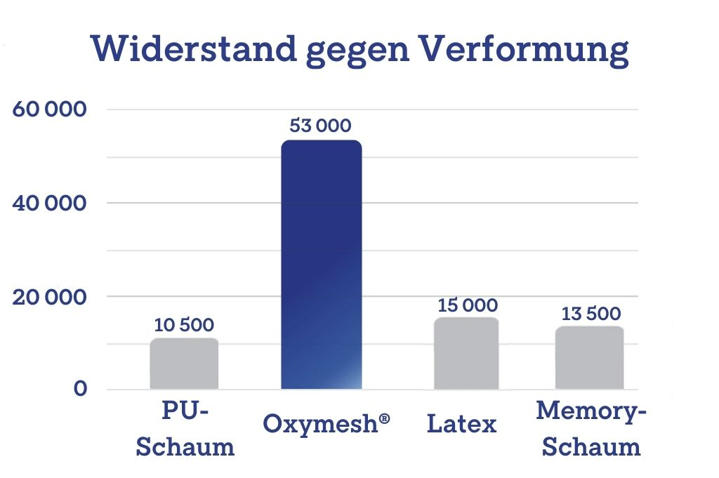

Petformed Betten halten 5 mal länger

Die Betten von Petformed sind ein Produkt von höchster Qualität. In Studien wurde nachgewiesen, dass die Oxymesh®-Füllung 5-mal länger hält als normaler Schaumstoff und 4-mal länger als Memory-Schaumstoff.

Sie müssen also nicht jedes Jahr ein neues Bett für Ihren Liebling kaufen. Wir geben bis zu einem Jahr Garantie auf das gesamte Bettzeug. Und der Bezug?

Wenn der Bezug nach einigen Jahren nicht mehr wie neu aussieht, können Sie ihn durch einen neuen ersetzen. Ja, wir verkaufen auch Ersatzbezüge.

Ausführliche Tests

100% recycelbar

Unser Bett ist zu 100% recycelbar. Aber das ist noch nicht alles! Bei der Herstellung der Oxymesh®-Struktur entsteht kein Abfall.

Sie können also mit gutem Gewissen zur Umweltverschmutzung beitragen, wenn Sie sich für Petformed entscheiden.

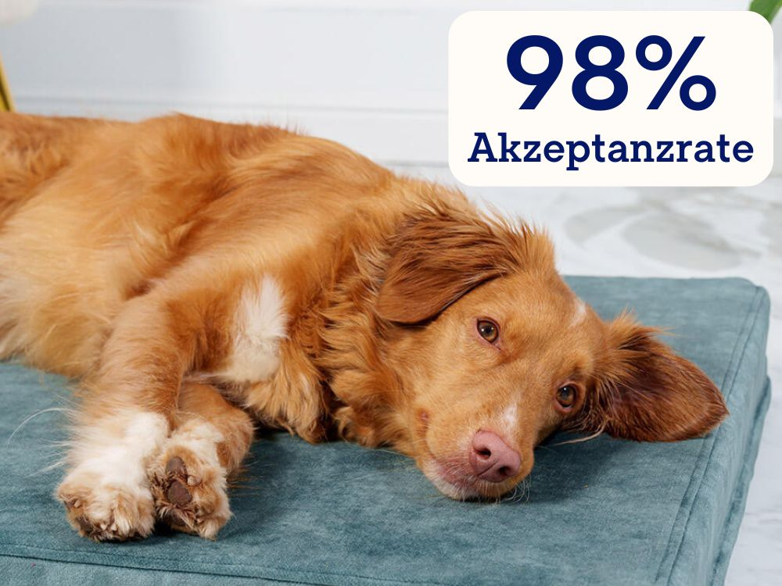

98% der Hunde sind mit dem Petformed Hundebett zufrieden.

Ein gutes Hundebett überzeugt durch Komfort, finden wir. Aus diesem Grund haben wir dafür gesorgt, dass Hunde es lieben, mit uns auf dem Bett zu liegen.

Deshalb haben wir das Petformed Hundebett einem Akzeptanztest unterzogen. Während der vierwöchigen Testphase lag die Akzeptanz bei 98%.

Was bedeutet das? Dass Ihr Hund zu 98% kein Problem damit hat, auf dem Petformed Hundebett zu liegen.

Hören Sie, was unser Kunde Herr Luke zu sagen hat:

Ich muss sagen, das Bett ist sensationell!

Als Besitzer eines 7-jährigen Golden Retrievers habe ich zum ersten Mal die Erfahrung gemacht, dass mein Hund lieber in seinem eigenen Bett schläft als auf dem Sofa oder dem Boden - egal zu welcher Jahreszeit!!! 🙂 Bei der täglichen Reinigung kann man das Bett ganz einfach absaugen, so dass es kein großes Fellknäuel ist 🙂 Falls sich jemand fragt, ob es sich lohnt, es ist auf jeden Fall JA WERT 🙂

Welches Tierbett ist das richtige für Sie?

Petformed Matratze - Bestseller

Ideal für große Hunde

Sehr vielseitig

Orthopädisch

Petformed Matratze Leicht

Passt in Standardkäfige

Ideal für das Auto

Leicht und handlich

Tierbett

Ideal für Hunde, die mit dem Kopf darauf schlafen

Seitenteile geben Sicherheit

Orthopädisch

Wie wähle ich die richtige Größe für mein Hundebett?

Die Wahl der Größe des Petformed Hundebettes ist ganz einfach! Werfen Sie einfach einen Blick auf die Tabelle und suchen Sie nach der Rasse Ihres Hundes.

Komputer:

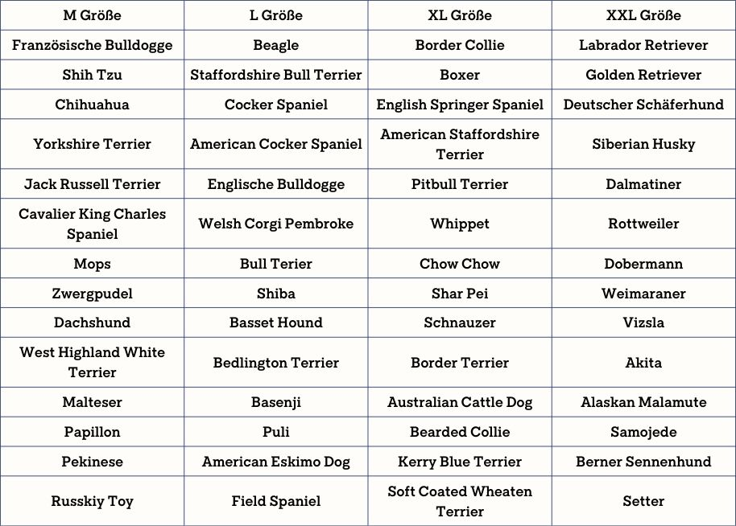

Telefon:

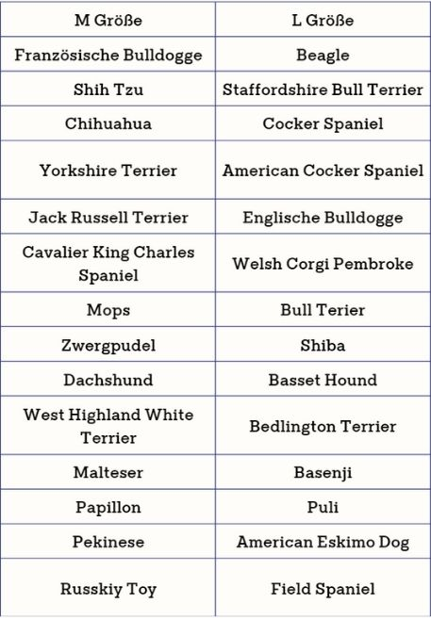

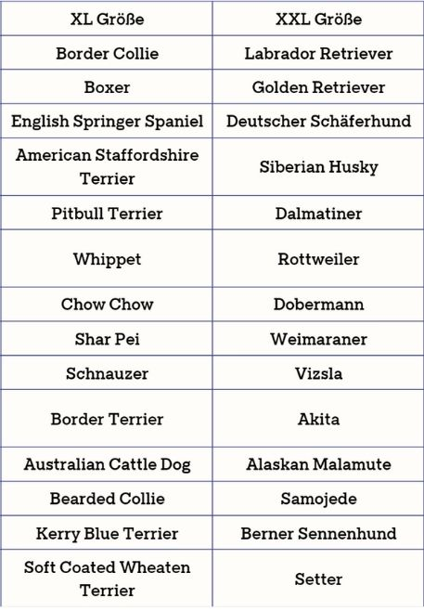

Größentabelle für Matratzen

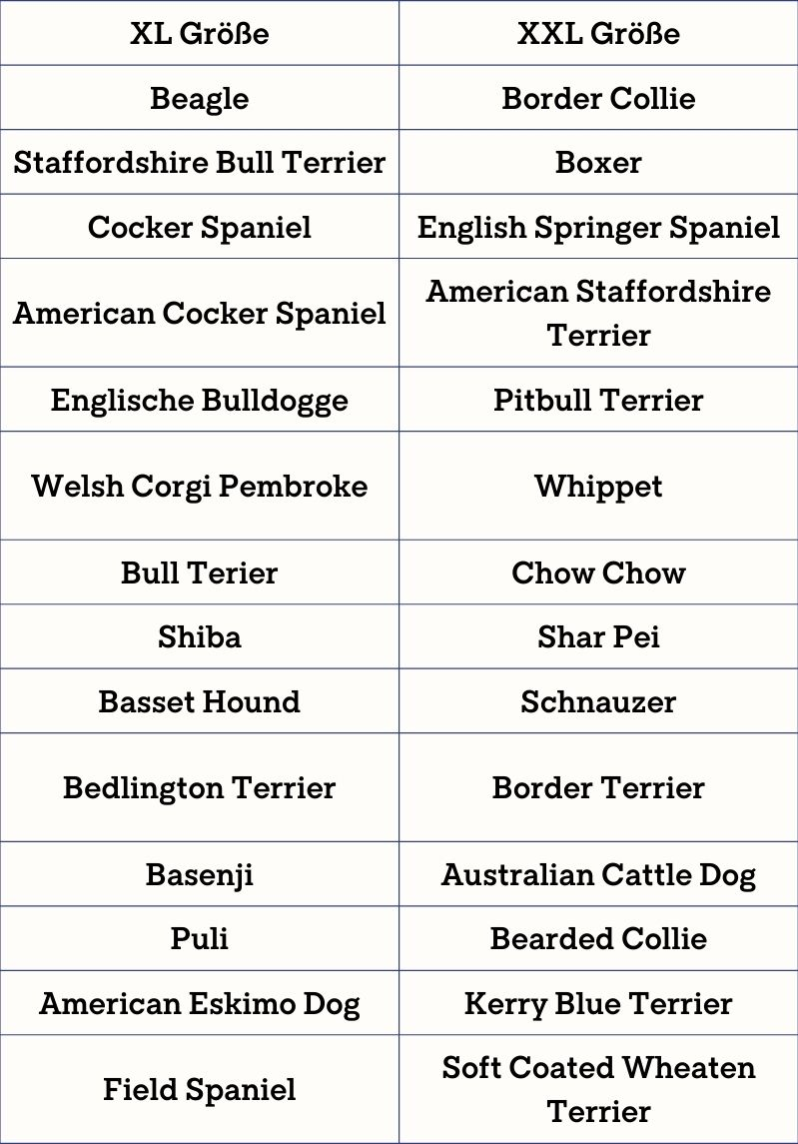

Maßtabelle für Betten mit Seitenwänden

JETZT KAUFEN

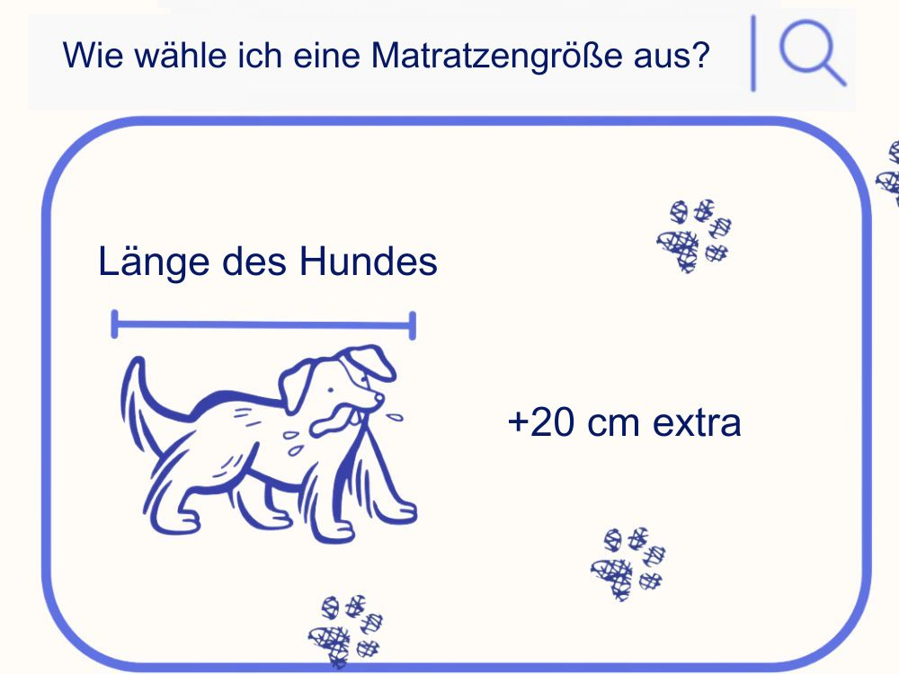

Sie haben Ihren Hund in der Tabelle nicht gefunden oder Ihr Hund ist ein Mischling?

Auch dafür haben wir eine Lösung. Messen Sie Ihren flach auf dem Boden liegenden Hund von der Nasenspitze bis zum Schwanzansatz. Dann addieren Sie 20 cm.

Das Ergebnis zeigt Ihnen, wie lang die längere Seite der Matratze sein sollte.

Hinweis: Um 100 % sicher zu sein, dass Ihr Hund in ein Bett mit Seitenwänden passt, sollten Sie 40 cm hinzufügen.

JETZT KAUFEN



Produktion in der Europäischen Union und schneller Versand

Unsere Tierbetten werden zu 100% in der Europäischen Union hergestellt. Sie unterstützen lokale Unternehmen, wenn Sie sich für Petformed entscheiden.

Wir wissen, dass Sie sich so schnell wie möglich um Ihren Hund kümmern möchten. Deshalb bieten wir einen schnellen Versand per Kurier an.

Unsere Tierbetten werden zu 100% in der Europäischen Union hergestellt. Sie unterstützen lokale Unternehmen, wenn Sie sich für Petformed entscheiden.

Wie schnell sieht man den Unterschied bei den Hundebetten?

Nach 1 Tag Das minimalistische Aussehen der Matratze passt perfekt in Ihr Zuhause.

Nach 3 Tagen Sie werden merken, dass unangenehme Gerüche im Bett der Vergangenheit angehören, da das Bett nicht geruchsabsorbierend ist.

Nach 1 Woche Hunde mit Gelenkproblemen werden wieder beweglicher.

Nach 6 Monaten Sie werden überrascht sein, wie einfach das Petformed-Bett zu waschen ist.

Nach 1 Jahr sieht die Petformed-Matratze immer noch aus wie neu und Sie müssen kein Geld für ein neues Bett ausgeben.

Nach 10 Jahren werden der Bezug und die Füllung des Bettes recycelt.

Ikonki są już przetłumaczone

Badania też powinny być, ale daję jeszcze raz assety:





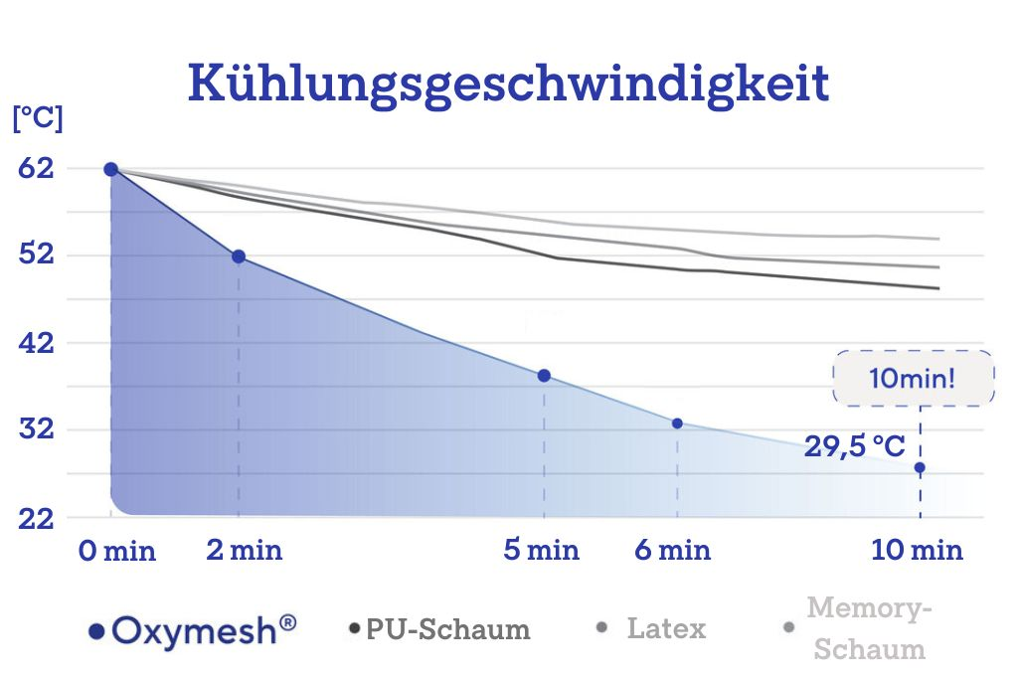

Opinie tak samo

Legowiska Petformed są dla Ciebie, jeśli:

Petformed-Betten sind für Sie geeignet, wenn:

Ihr Hund kranke Gelenke hat

Sie einen älteren Hund besitzen

Sie Gelenkproblemen vorbeugen möchten, bevor sie auftreten

Sie ein vom Tierarzt empfohlenes Bett für Ihren Hund suchen

Sie möchten, dass Ihr Hund es bequem hat 🙂

Sie haben 2 Möglichkeiten

Sie können ein Hundebett von minderwertiger Qualität kaufen, das Ihrem Hund das Aufstehen nicht erleichtert, keine Empfehlung des Tierarztes ist und nicht Öko-Tex zertifiziert ist.

Oder Sie entscheiden sich für Petformed und testen unser Hundebett 30 Tage lang. Wenn es Ihnen oder Ihrem Hund nicht gefällt, sorgen wir für Ersatz oder Sie erhalten Ihr Geld zurück.

Ein professionelles Hundebett hält jahrelang

Petformed Hundebetten sind nicht billig - es sind professionelle Hundebetten, die in Polen hergestellt werden und jahrelang halten. Unsere Betten werden nicht nach einem halben Jahr des Gebrauchs schlecht.

Da wir von der Qualität unserer Hundebetten überzeugt sind, gewähren wir eine einjährige Garantie - wenn innerhalb des ersten Jahres etwas mit dem Bett passiert, ersetzen wir den Bezug, die Füllung oder das ganze Bett.

Bis heute haben wir tausende von Betten verkauft und hatten nur 5 Fälle, in denen der Bezug gerissen ist. Natürlich haben wir sofort einen neuen geschickt.

Wenn der Bezug nach 3 Jahren nicht mehr wie neu ist, ist der Kauf eines neuen Bettes nicht notwendig - Kaufen Sie einfach den Bezug auf unserer Website.

30 Tage kostenlos testen

Sie können das Hundebett 30 Tage lang ausprobieren. Sie können es zurückgeben und erhalten Ihr Geld zurück, wenn es Ihnen oder Ihrem Hund nicht gefällt. Wir übernehmen das Risiko für Sie!

KOSTENLOSE RÜCKGABE

Für jede Gelegenheit das richtige Hundebett

Suchen Sie ein orthopädisches Hundebett? Dann ist die Petformed-Matratze genau das Richtige für Sie:

Liebt es Ihr Hund, mit dem Kopf auf dem Bett zu liegen? Dann ist das Petformed-Bett genau das Richtige für Sie:

Suchen Sie eine Matte für Ihren Käfig oder Ihr Auto? Dann sind Sie mit der Petformed Light Matratze gut beraten:

Na koniec dać product grid niemiecki